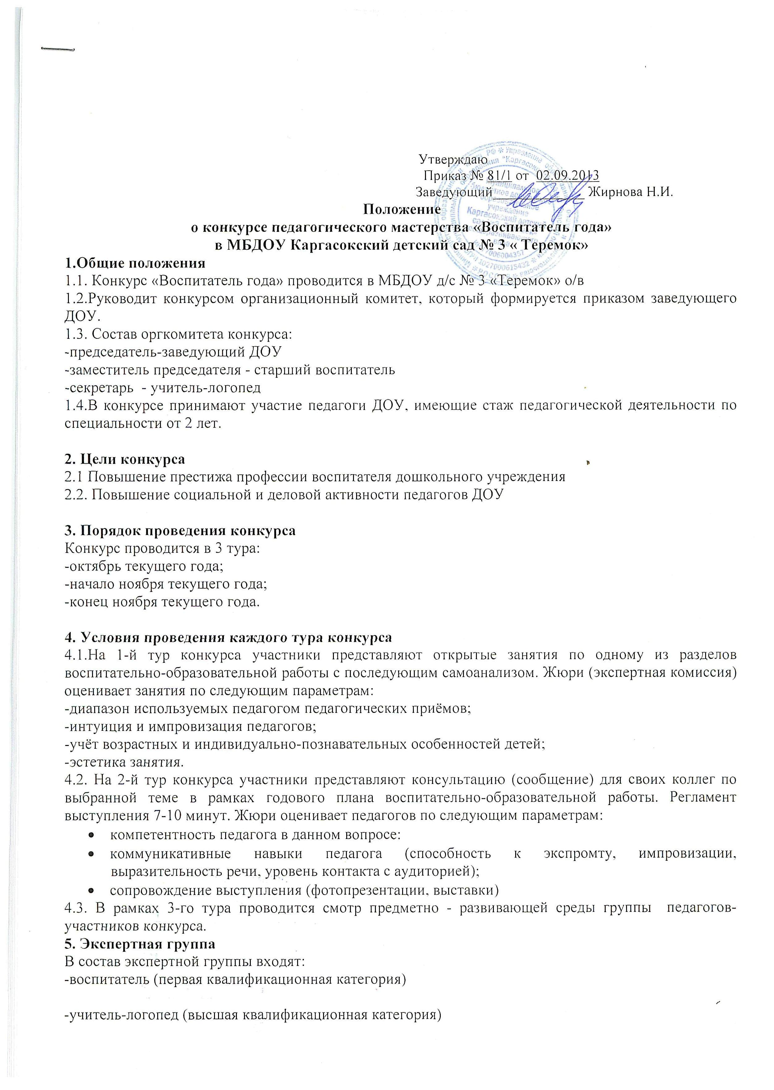

6. Подведение итогов конкурса
6.1. Оргкомитет конкурса готовит сводную таблицу данных на участников конкурса. В сводной таблице представляются набранные за все туры баллы.
6.2.Победителям конкурса вручаются дипломы за 1-е, 2-е, 3-е место.

Приложение № 1
Заявление участника конкурса
Ф.И.О. участника конкурса_________________________________________________
Квалификационная категория________________________________________________
Образование (название учебного заведения, год окончания, факультет, специальность)
___________________________________________________________________________
Педагогический стаж ________________________________________________________
Педагогический стаж в ДОУ ___________________________________________________
Поощрения __________________________________________________________________
Опыт работы в следующих возрастных группах __________________________________
Программа по которой работает воспитатель______________________________________
_____________________________________________________________________________
Девиз выступления на конкурсе _________________________________________________

Дата «_____» ___________________20____г. Подпись __________

Приложение № 2
Оценочный лист учебного занятия участника конкурса
Занятие____________________________________________________________________
Воспитатель _______________________________________________________________

Параметры анализа занятия | Балл
Диапазон педагогических приёмов (дидактических и воспитательных)
Интуиция и импровизация воспитателя
Знание и использование достижений психолого-педагогической науки. инновационных технологий
Учёт возрастных и индивидуально-познавательных особенностей детей
Эстетика занятия, решение задач эстетического воспитания.

Всего баллов _________________
Дата «______» ________________ 20_____г.
Члены экспертной группы ___________________/__________________________
( подпись) (расшифровка подписи)

___________________/__________________________
( подпись) (расшифровка подписи)

Приложение № 3
Оценочный лист консультации (сообщения) участника конкурса
Тема консультации_________________________________________________
Воспитатель _______________________________________________________________

Параметры оценки | Балл
Компетентность педагога в данном вопросе
Коммуникативные навыки педагога (способность к экспромту, импровизации, выразительность речи, уровень контакта с аудиторией)
Степень раскрытия темы

Всего баллов _________________
Дата «______» ________________ 20_____г.
Члены экспертной группы ___________________/__________________________
( подпись) (расшифровка подписи)

___________________/__________________________
( подпись) (расшифровка подписи)

Приложение № 4
Оценочный лист предметно-развивающей среды участника конкурса
Возрастная группа__________________________________________________________
Воспитатель _______________________________________________________________
Критерии  оценки | Создание условий для экологического воспитания |  |  |  | Создание условий для двигательной активности |  | Создание условий для художественно-продуктивной деятельности |  |  |  | Создание условий для с/р игр | Создание условий для проявления познавательной активности |  |  |  | Создание условий для музыкально-театрализованной деятельности
Критерии  оценки | Материалы для наблюдений и опытно-экспериментальной деятельности | Материал для труда в природе | Поделки | Дидактические игры | Традиционные материалы | Нетрадиционное оборудование | Рисование | Лепка | Аппликация | Конструирование |  | Уголок ФЭМП | Речевой уголок | Уголок ПДД | ЗОЖ. ОБЖ | Музыкальный уголок | Театрализованная зона, виды театров
Соответствие среды развития образовательной программе
Создание предметной среды на основе собственных разработок
Оценка результатов:
5 баллов -реализовано полностью;
4-3 балла- реализовано частично;
2-1 балл- реализовано недостаточно;
0 -баллов -не реализовано.
Всего баллов _________________
Дата «______» ________________ 20_____г
Члены экспертной группы ___________________/__________________________
( подпись) (расшифровка подписи)

___________________/__________________________
( подпись) (расшифровка подписи)

Приложение № 5
Сводная таблица данных о педагогах-участниках конкурса

№ | Ф.И.О.  участников | 20__/__уч. г. |  |  |  |  | 20__/__уч. г.
№ | Ф.И.О.  участников | Консультации. выступления на родительских собраниях, педсоветах, педчтениях (по 1 баллу) | Открытые занятия по 1 баллу на каждое) | Грамота, благодарность, поощрение (1 баллу на каждое) | Методическая и общественная работа в ДОУ | Общий балл за 2 учебных года | Открытые просмотры (10-25 баллов) | Педагогические чтения (2-5 баллов) | Предметно-развивающая среда (4-10 баллов) | Общий балл
1
2
3

